ФГБОУ ВО
Уфимский университет науки и технологий
Кафедра ВМиК

100 | 1 | 2 | 3 | 4 | 5 | 6 | 7 | 8 | 9 | 10 | 11 | 12
90
80
70
60
50
40
30
20
10

Разработка клиент-серверного приложения

ОТЧЕТ
по лабораторной работе

по Администрированию информационных систем
(наименование дисциплины)

АИС, л.р., отчёт
(обозначение документа)

Группа |  |  | Фамилия, И., О. | Подпись | Дата | Оценка
Группа | МО-425Б
Студенты |  |  | Агафонов Р.В.  Вахитов Т.Р.
Лепоринский Г.А.
Теплов Д.И.
Шарыгин М.С.
Ярмухаметов Б.И.
Преподаватель |  |  | Сазонова Е.Ю.
Принял
Уфа 2025 г.

Содержание

1 Цель работы 3
2 Практическая часть 5
2.1 Лабораторная работа 1 5
2.2 Лабораторная работа 2 13
2.3 Лабораторная работа 3 36
3 Вывод 41
4 Приложение 42

Цель работы
Разработать клиент-серверное приложение.
Задания по лабораторным работам:
- Лабораторная работа 1:
  - установить систему виртуализации «Virtualbox»;
  - установить операционную систему «Linux Debian»;
  - осуществить базовую настройку сетевых интерфейсов виртуальной машины;
  - установить и настроить пакеты для виртуальной машины;
  - развернуть одностраничный сайт (можно использовать «CMS WordPress»).
- Лабораторная работа 2:
  - спроектировать БД информационной системы (в БД должно быть определено не менее 5 сущностей (таблиц), при этом для ряда таблиц должны быть определены связи через внешние ключи (Foreign Keys));
  - разработать приложение, использующее технологию «ORM» для представления таблиц (сущностей) спроектированной БД;
  - реализовать основные «CRUD-операции» для работы с БД, при этом необходимо учитывать специфику выбранного технического объекта, то есть функции работы с информацией в БД должны предоставлять / изменять необходимые данные таким образом, как это могло бы быть на реальном объекте;
  - используя разработанное приложение создать тестовую БД, сгенерировать таблицы и произвести популяцию БД (добавить несколько тестовых записей);
  - написать тесты для проверки основных «CRUD-операций»;
  - настроить сетевой доступ к серверу БД на виртуальной машине и проверить работу приложения на данном сервере;
  - ознакомиться с протоколом «HTTP»;
  - ознакомиться с понятием «REST API»;
  - спроектировать «REST API» для серверной части информационной системы;
  - реализовать «RESTful» веб-приложение и оформить страницу с документацией к «REST API» на основе спецификации «OpenAPI»;
  - протестировать «RESTful» приложение и продемонстрировать результат;
  - провести нагрузочное тестирование разработанного «RESTful» веб-приложения;
  - спроектировать графический интерфейс (GUI) клиентского приложения.
- Лабораторная работа 3:
  - развернуть и запустить серверную часть системы;
  - протестировать приложение;
  - оформить итоговые документы и презентацию.

Практическая часть

Лабораторная работа 1
Для начала устанавливаем систему виртуализации «Virtualbox» и скачиваем образ операционной системы «Linux Debian». После чего создаем виртуальную машину в «Virtualbox» с «Linux Debian». Далее проводим установку ОС так, как описано в задании к лабораторной работе.
После необходимо настроить сетевые интерфейсы ВМ таким образом, чтобы предоставить доступ к сетевым ресурсам виртуальной системы как для компьютера, на котором запущена сама ВМ, так и для компьютеров, находящихся в той же локальной сети.
Для этого останавливаем ВМ, заходим в настройки, выбираем «Сеть» и во вкладке «Адаптер 1» меняем режим на «Сетевой мост» (рисунок 2.1), далее включаем «Адаптер 2» и устанавливаем режим «Виртуальный адаптер хоста» (рисунок 2.2).
«Адаптер 1» в режиме «Сетевой мост» создаст дополнительный виртуальный интерфейс, использующий физическое подключение сетевой карты ПК. Таким образом, ВМ будет подключена к той же локальной сети (через кабель или точку доступа) и будут автоматически получены сетевые настройки из того же диапазона «IP-адресов» (при наличии активного «DHCP-сервера»).
«Адаптер 2» в режиме «Виртуальный адаптер хоста» создаст между ВМ и ОС физической машины внутреннюю виртуальная сеть (по умолчанию из пула адресов 192.168.56.0/24), что позволит осуществлять локальное сетевое взаимодействие между физической машиной и запущенной на ней ВМ в процессе тестирования и разработки.
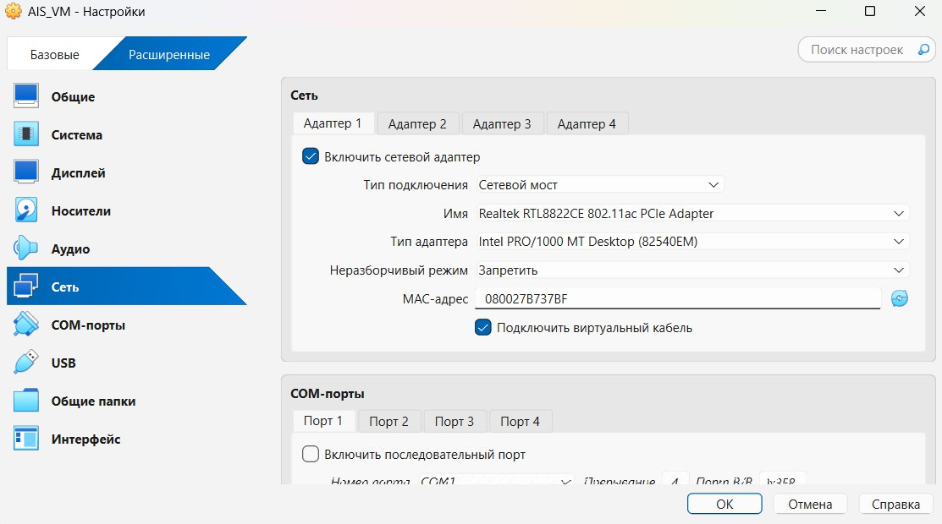
Рисунок 2.1 – Настройка первого адаптера
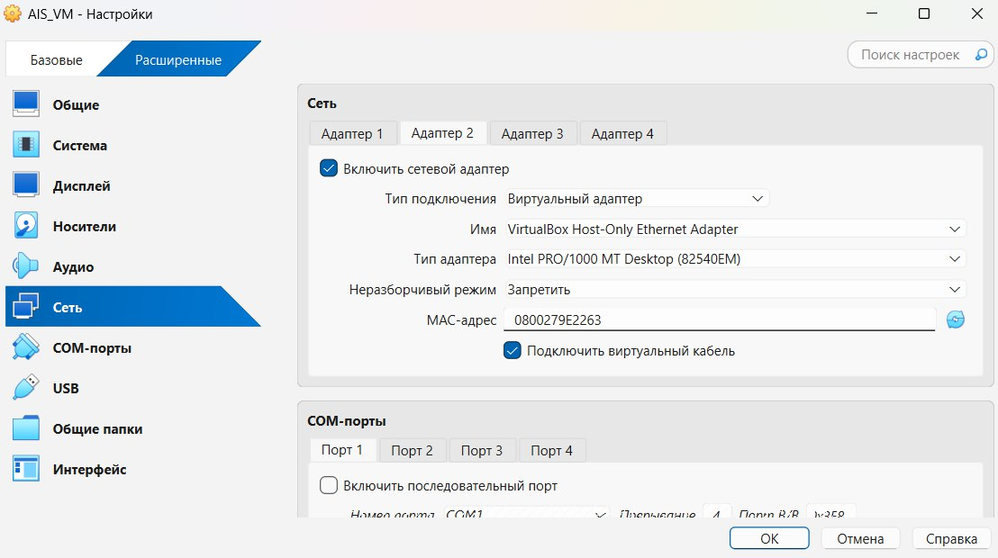
Рисунок 2.2 – Настройка второго адаптера
Далее настраиваем с помощью команд «cd /etc/network» и «nano interfaces» выполняем настройку динамической сетевой маршрутизации и статического адреса на виртуальном сетевом интерфейсе. Для этого редактируем файл «interfaces» так, как показано на рисунке 2.3.
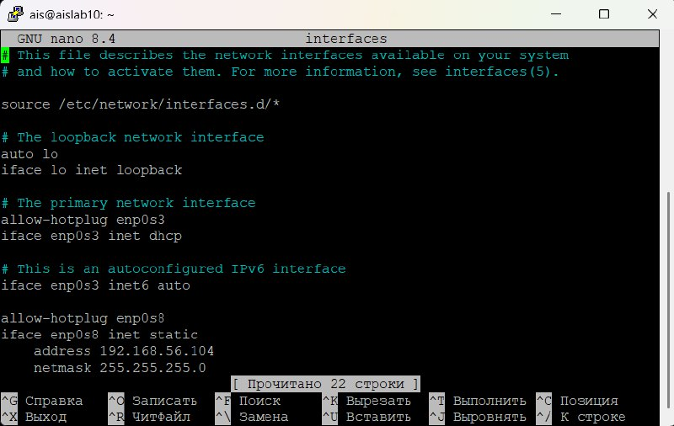
Рисунок 2.3 – Редактирование файла «interfaces»
Также реализовываем удаленное подключение к виртуальной машине утилитой «Putty» через защищенный протокол «SSH», как приведено на рисунках 2.4 и 2.5.
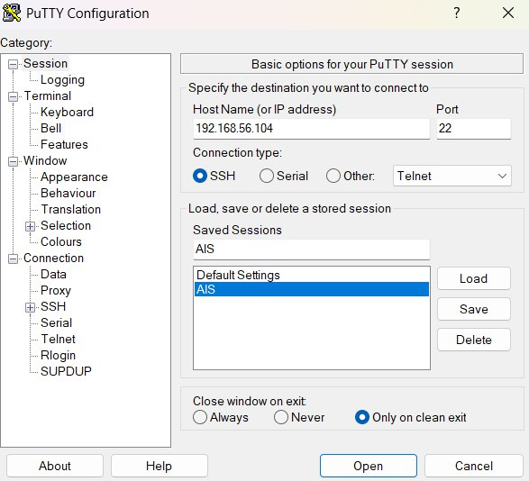
Рисунок 2.4 – Подключение к ВМ через «SSH» (часть 1)
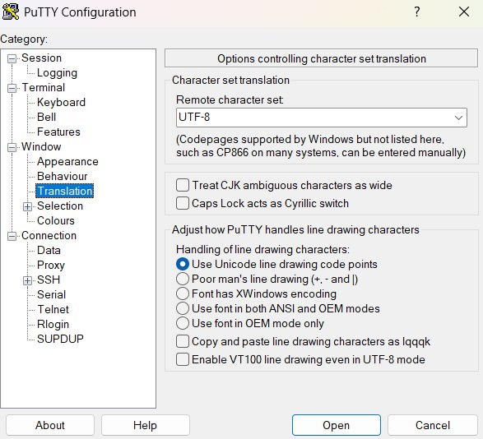
Рисунок 2.5 – Подключение к ВМ через «SSH» (часть 2)
С помощью команды «ping yandex.ru» убедимся, что виртуальная машина имеет доступ в интернет. Результат выполнения команды, изображенный на рисунке 2.6, подтверждает, что у ВМ есть доступ в интернет, так как все пакеты были успешно доставлены.
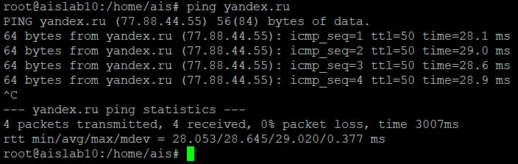
Рисунок 2.6 – Выполнение «ping yandex.ru»
Теперь командами «apt update» и «apt upgrade» проверяем доступность репозитория для менеджера пакетов «apt» и обновляем установленные пакеты соответственно.
Затем устанавливаем файловый менеджер «Midnight Commander» и пакет «sudo» для выполнения администраторских команд с помощью «apt install mc sudo». Интерфейс «Midnight Commander» представлен на рисунке 2.7.
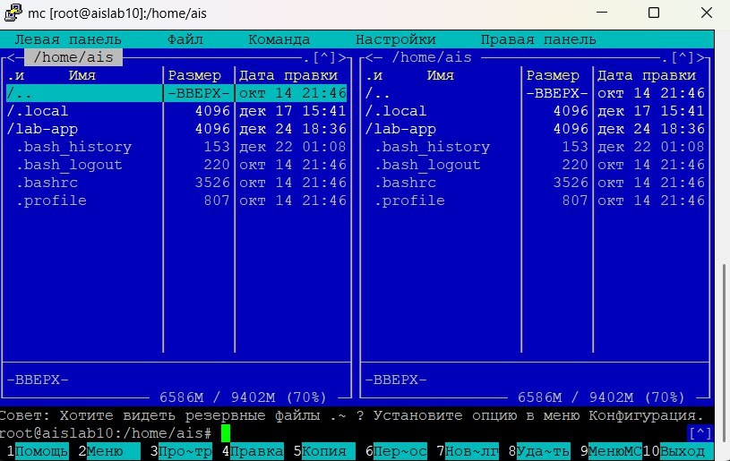
Рисунок 2.7 – Интерфейс «Midnight Commander»
Устанавливаем веб-сервер «apache2» и настраиваем его. Также скачиваем систему управления базами данных «MariaDB». После настраиваем «PHP» и проверяем правильность выполнения настроек, переходя в браузере по адресу «192.168.56.104» (рисунок 2.8).
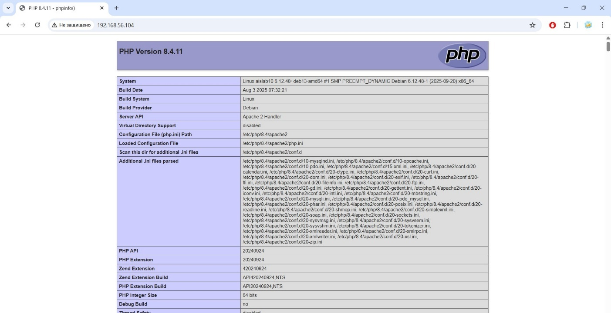
Рисунок 2.8 – Адрес ВМ в браузере
Наконец устанавливаем и настраиваем «CMS WordPress» (рисунок 2.9).
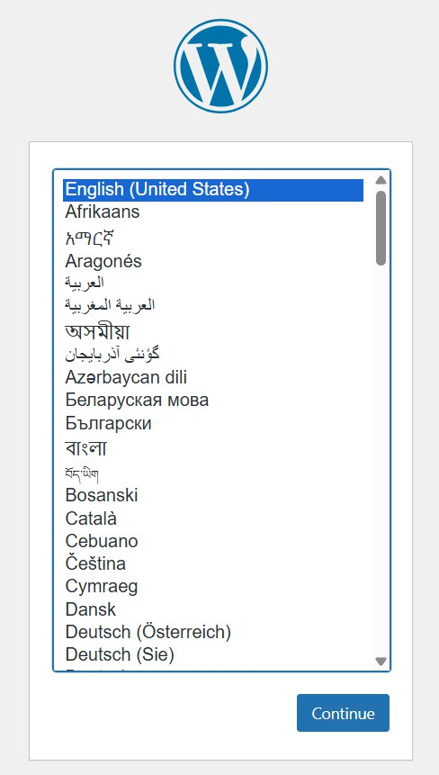
Рисунок 2.9 – Начало настройки «CMS WordPress»

Лабораторная работа 2
Для начала спроектируем базу данных для нашей автоматизированной системы «Система контроля и управления датчиками в производственном помещении». На рисунке 2.10 показана готовая диаграмма БД, которая была сделана в «draw.io».
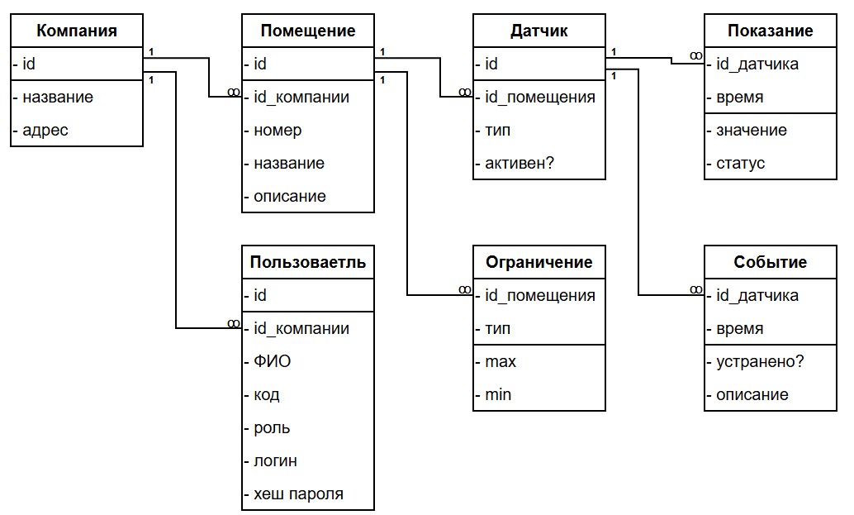
Рисунок 2.10 – Диаграмма БД
Далее создаем проект в «PyCharm», в котором реализуем следующие файлы для работы с БД с помощью «SQLAlchemy ORM»:
- «models_dao.py» – пакет, содержащий классы, которые представляют собой объектно-реляционное отображение структуры БД. Таким образом, экземпляры данных классов (Data Access Object) будут содержать данные соответствующих таблиц БД. Пример модели «Компания» приведен на рисунке 2.11;
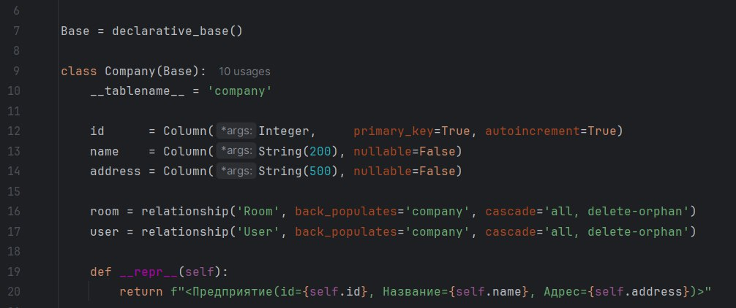
Рисунок 2.11 – Модель «компании»
- «CRUD.py» – содержит операции добавления, получения, обновления и удаления для работы с БД (пример на рисунках 2.12 и 2.13);
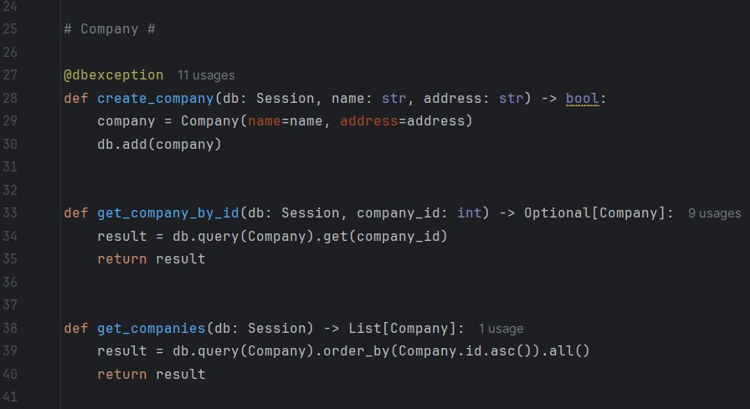
Рисунок 2.12 – Добавление и получение «компаний»
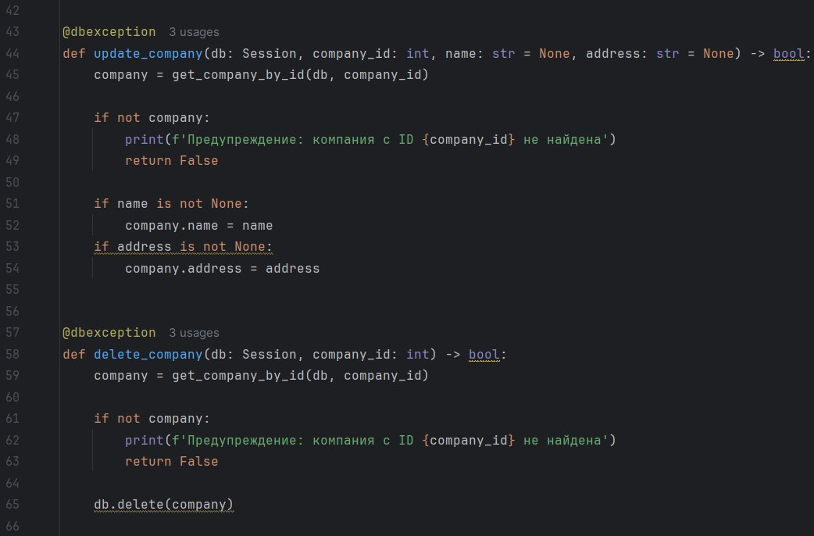
Рисунок 2.13 – Обновление и удаление «компаний»
- «analysus.py» и «monitoring.py» – содержат бизнес-логику информационной системы: очищение таблиц, формирование событий и прогнозирование значений на основе исторических показаний. Например, на рисунке 2.14 показана функция «process_indication», которая анализирует каждом входящее значение датчиков и создает записи в таблицах «Показания» и «События»;
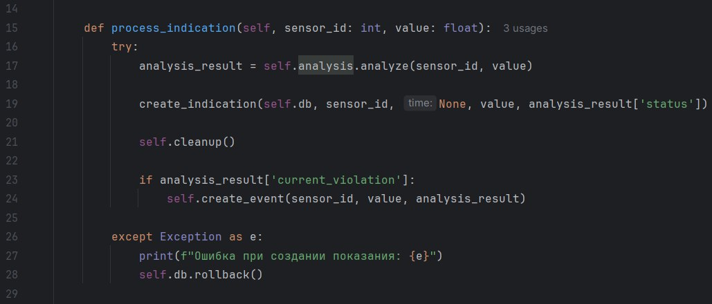
Рисунок 2.14 – Функция обработки показаний
- «settings.py» – файл инициализации конфигурации приложения: парсинг файла «application.ini», подключение к БД (приведен на рисунке 2.15);
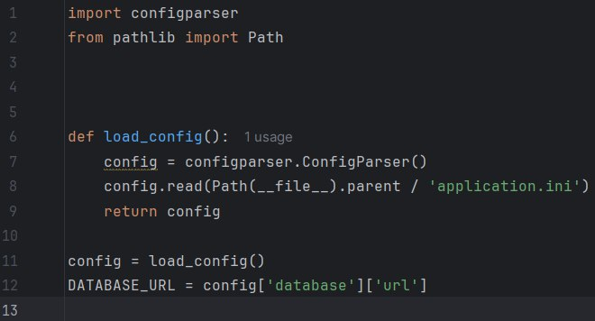
Рисунок 2.15 – Файл «settings.py»
- «application.ini» – основной файл с параметрами конфигурации приложения. Этот файл показан на рисунке 2.16;
Рисунок 2.16 – Файл «application.ini»
- «database.py» – содержит функции инициализации подключения к источнику данных (драйвер «engine» подключения к БД, а также фабрику для создания сессий подключения к БД) (рисунок 2.17);
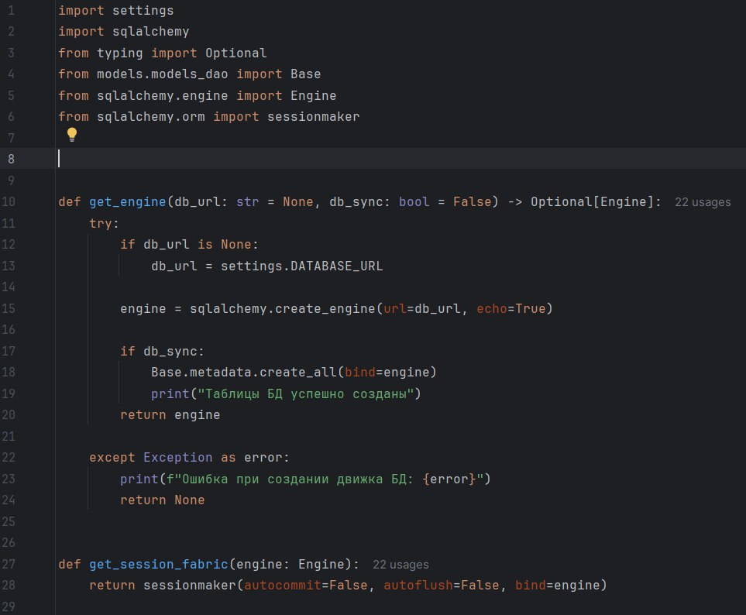
Рисунок 2.17 – Файл «database.py»
- «requirements.txt» – файл со списком зависимостей (необходимых библиотек) «python-приложения» (рисунок 2.18);
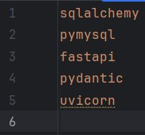
Рисунок 2.18 – Файл «requirements.txt»
- «test_db.py» – модуль с реализацией тестов основных «CRUD-функций» и бизнес-логики приложения, приведен на рисунках 2.19 и 2.20. Результат запуска тестов «OK».
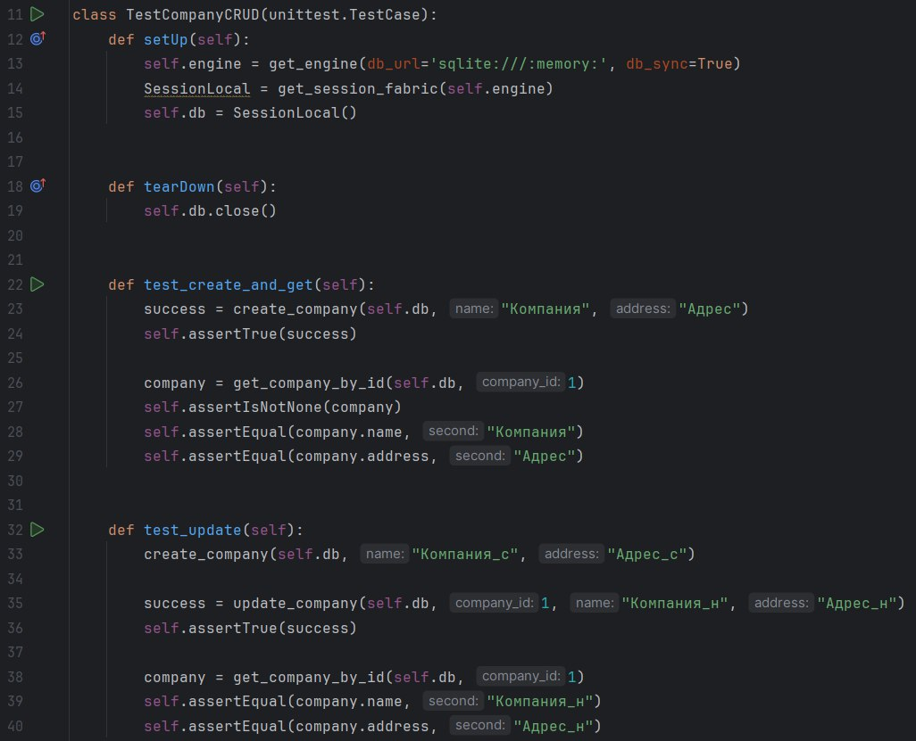
Рисунок 2.19 – Тесты «CRUD-функций» «Компании» (часть 1)
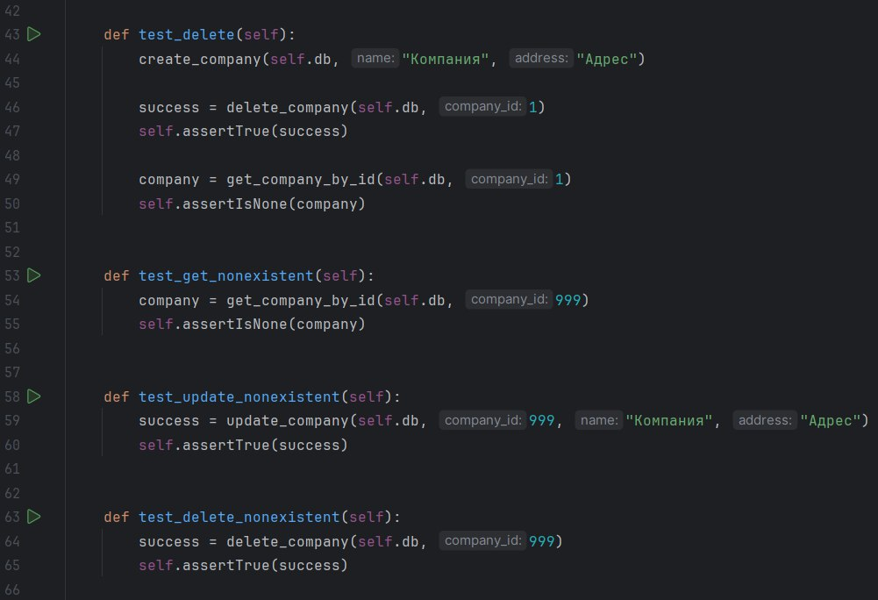
Рисунок 2.20 – Тесты «CRUD-функций» «Компании» (часть 2)
После командами «cd /etc/mysql/mariadb.conf.d/ » и «nano 50-server.cnf» редактируем файл, в котором указываем «port = 3306» и «bind-address = 0.0.0.0». После создаем базу данных и заполняем её тестовыми данными запуском файла «populate.py». Рисунок 2.21 содержит создание «Компаний» БД, а рисунок 2.22 показывает созданные данные в «DVeaver».
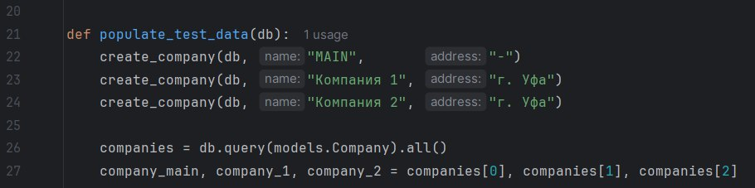
Рисунок 2.21 – Создание «Компаний»
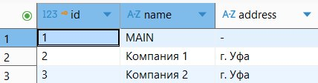
Рисунок 2.22 – Созданные «Компании»
Теперь необходимо разработать «RESTful» веб-приложение на основе созданной ранее «ORM» модели базы данных. Для этого создадим следующие файлы:
- «company_api.py», «room_api.py», «user_api.py», «sensor_api.py», «limitation_api.py» и «monitoring_api.py» – роутеры для обработки запросов к «API» компании, помещения, пользователя, датчика, ограничения и мониторинга (показания, события и бизнес-логика) содержащие «CRUD-операции» с проверкой уровней доступа через авторизацию пользователей. Рисунки 2.23, 2.24, 2.25 и 2.26 содержат в качестве примера файл «company_api.py», а рисунок 2.27 – то, как это отображается в «Swagger»;
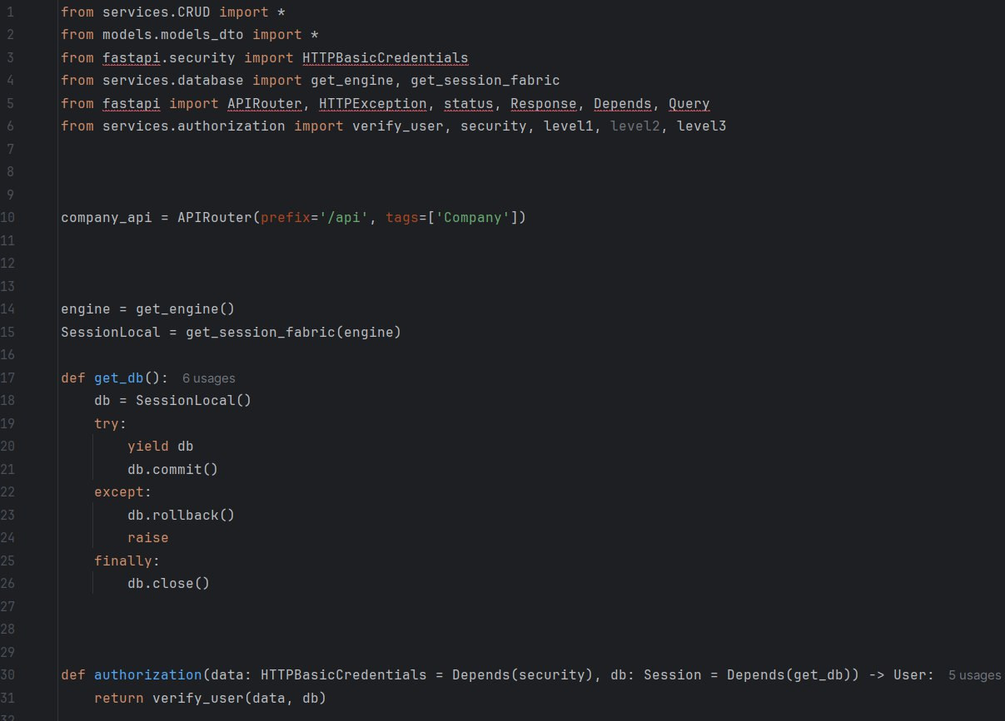
Рисунок 2.23 – Файл «company_api.py» (часть 1)
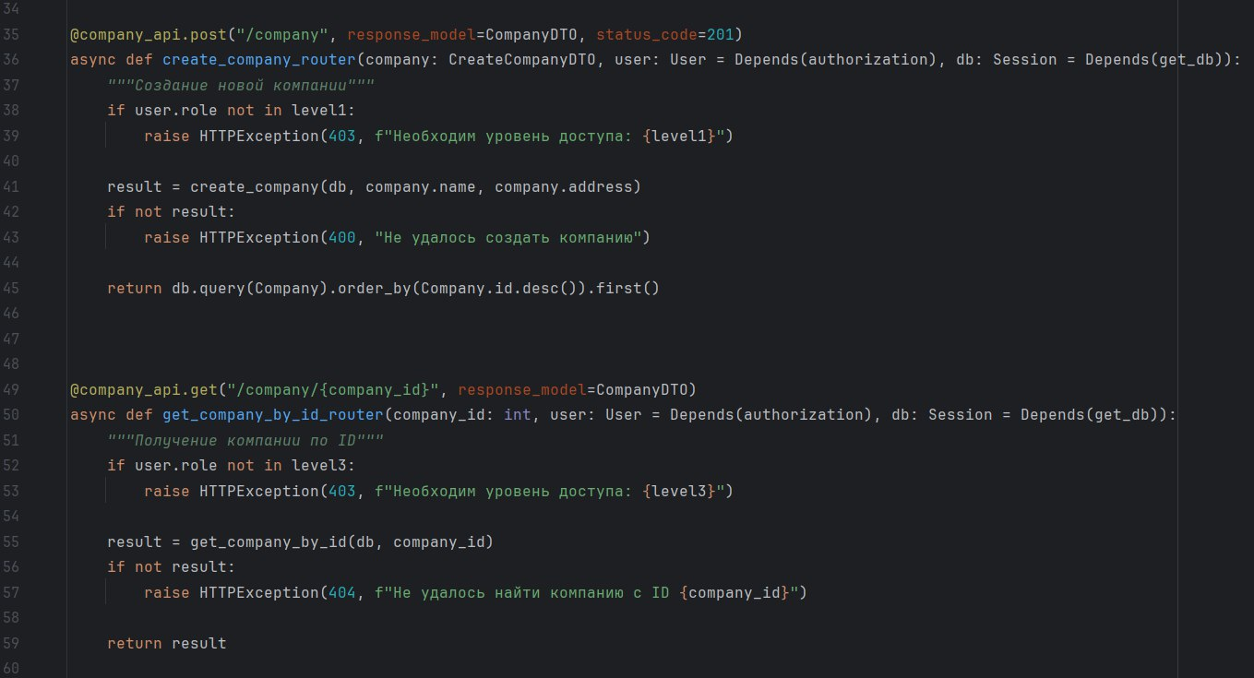
Рисунок 2.24 – Файл «company_api.py» (часть 2)
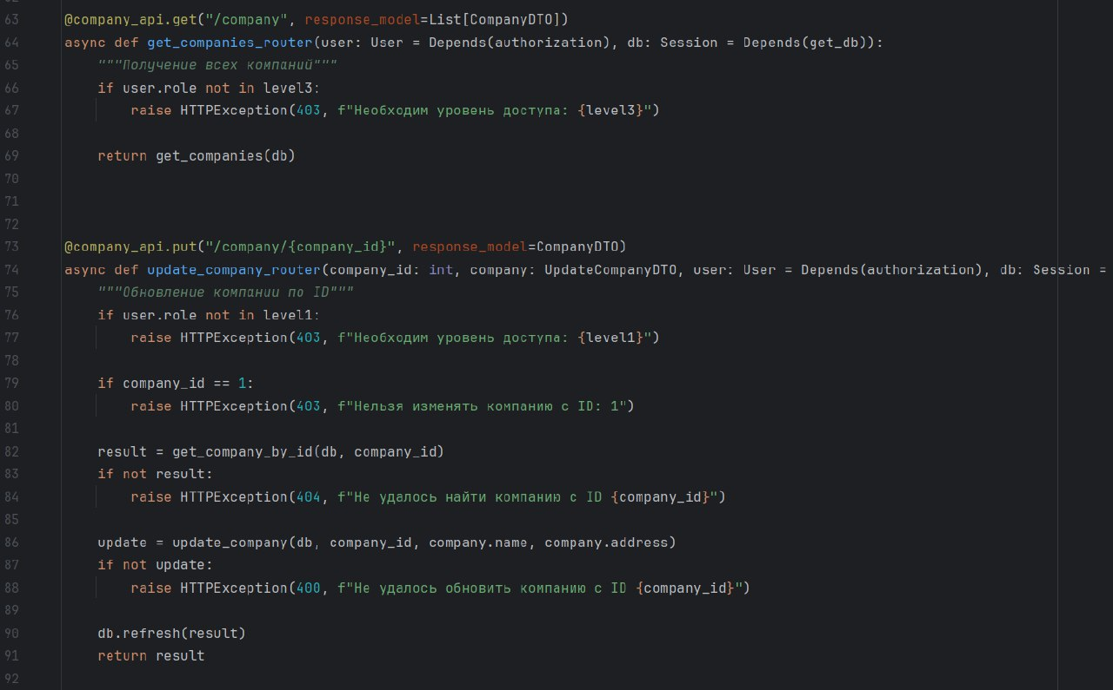
Рисунок 2.25 – Файл «company_api.py» (часть 3)
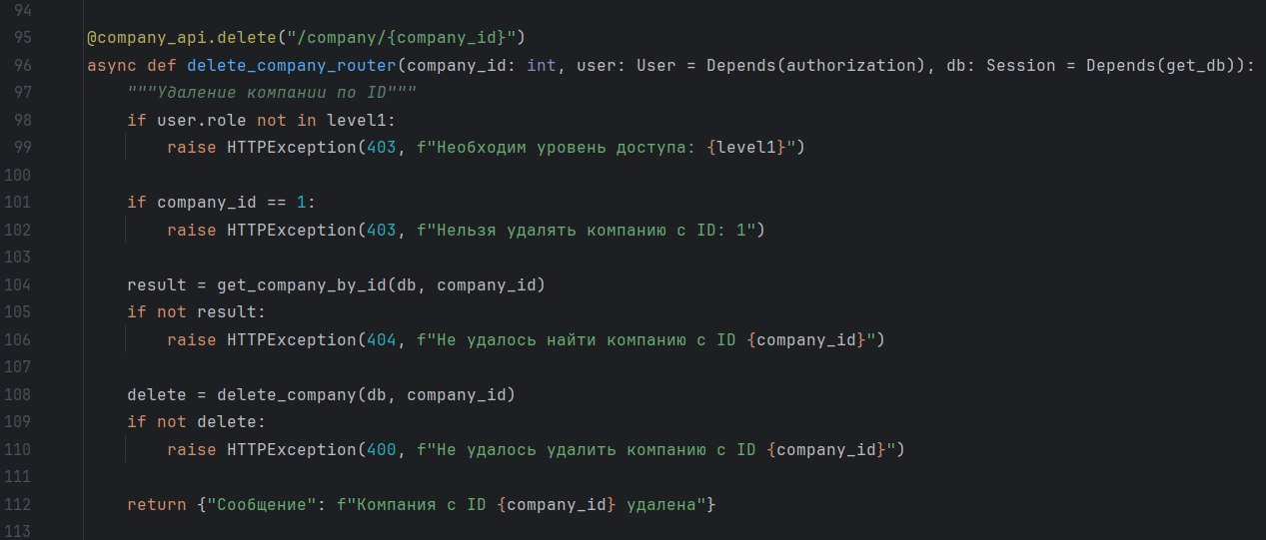
Рисунок 2.26 – Файл «company_api.py» (часть 4)
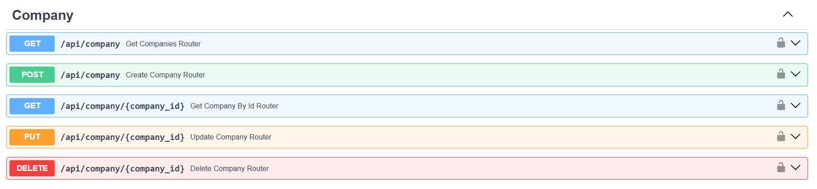
Рисунок 2.27 – «Компания» в «Swagger»
- «authorization.py» – модуль авторизации пользователей, реализующий проверку учётных данных через «HTTP Basic Auth» и определяющий уровни доступа для различных ролей (рисунок 2.28);
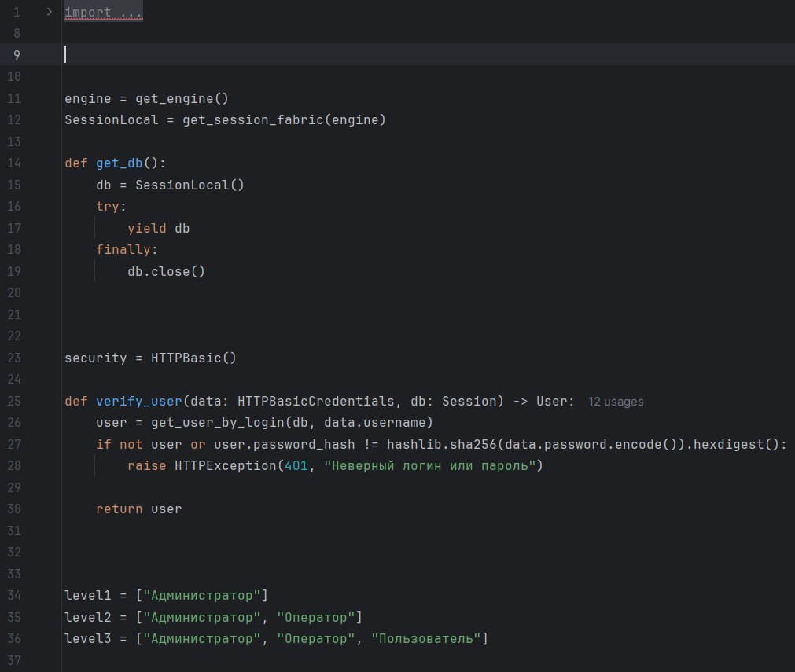
Рисунок 2.28 – Файл «authorization.py»
- «main.py» – основной файл приложения «FastAPI», настраивающий «CORS», подключающий все «API-роутеры» и запускающий сервер. Он изображен на рисунках 2.29 и 2.30;
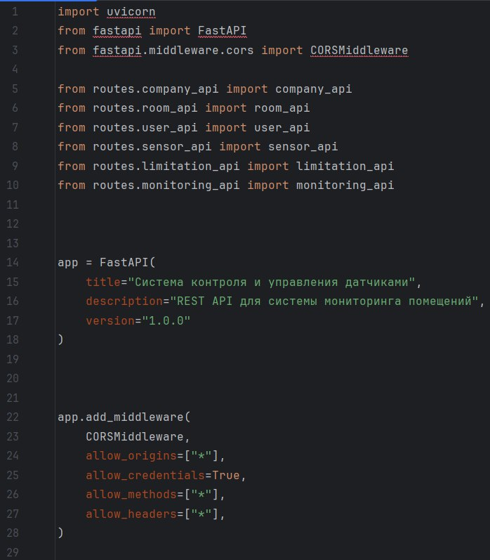
Рисунок 2.29 – Файл «main.py» (часть 1)
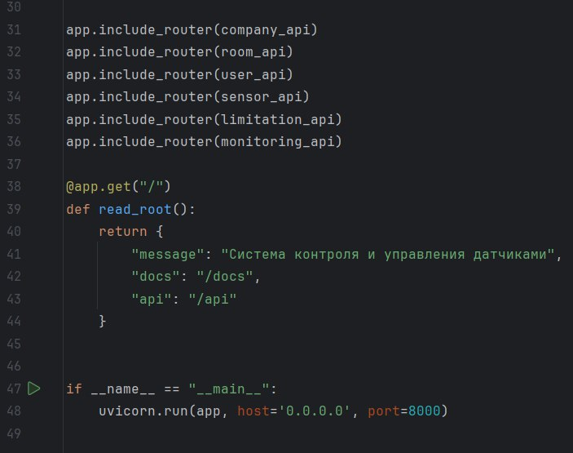
Рисунок 2.30 – Файл «main.py» (часть 2)
- «models_dto.py» – модели данных (DTO) на основе «Pydantic» для валидации входных и выходных данных «API», соответствующие сущностям системы. Рисунок 2.31 содержит пример «DTO» для «Компании».
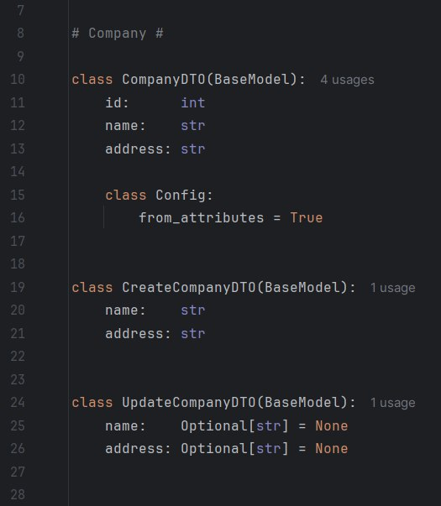
Рисунок 2.31 – «DTO» для «Компании»
Теперь проведем нагрузочное тестирование веб-приложения, для чего нужно подготовить тестовый стенд. Сначла перенесем проект на ВМ с помощью копирования его папки [проекта] в «WinSPC» (рисунок 2.32).
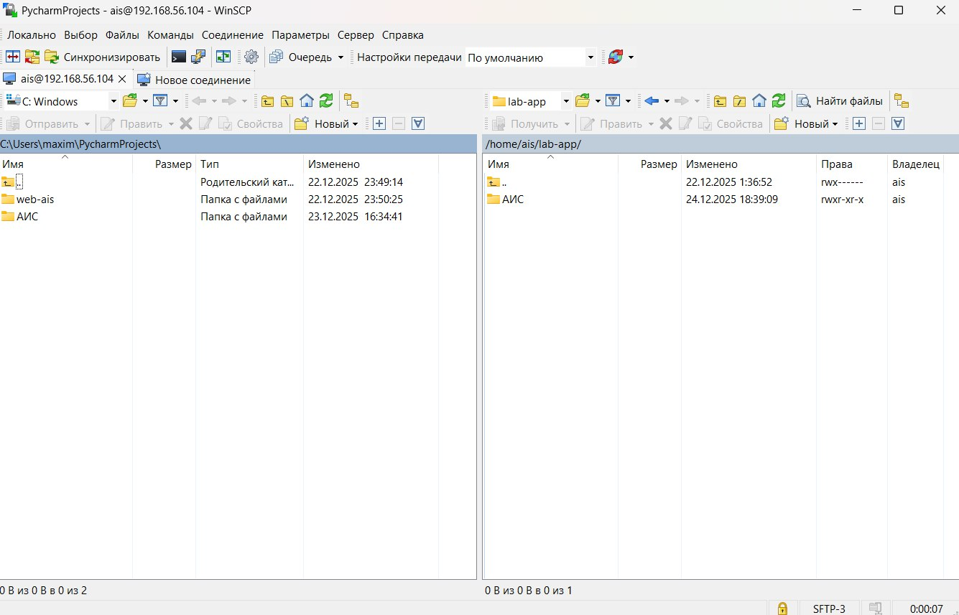
Рисунок 2.32 – Копирование папки проекта в «WinSCP»
Затем командой «apt install atop htop» установим «atop» (утилита предоставляет удобный вывод информации о загрузке памяти (Mem) и процессора (CPU)) и «htop» (утилита предоставляет полную информацию о состоянии системы, в том числе нагрузку на жесткий диск и сетевые интерфейсы). Далее развёртываем виртуальную среду «Python», активируем её и устанавливаем необходимые зависимости из файла «requirements.txt».
Устанавливаем «Locust» это открытый «Python framework» для тестирования производительности. Инструмент имеет графический интерфейс (веб-интерфейс) и возможность распределенного тестирования. Сценарии для тестирования также реализуются на языке «Python».
Теперь напишем коды файлов «test1.py», «test2.py» и «test3.py» в которых реализуем различные действия клиентов
- «test1.py» – тестирование «GET» и «PUT» запросов с нагрузкой на «CPU» до 60%;
- «test2.py» – тестирование «GET», «PUT» и «POST» запросов;
- «test3.py» – тестирование «GET», «PUT» и «POST» запросов с нагрузкой на «CPU» от 90% до 100%.
Рисунки 2.33, 2.34 и 2.35 содержат примеры «GET», «PUT» и «POST» соответственно.
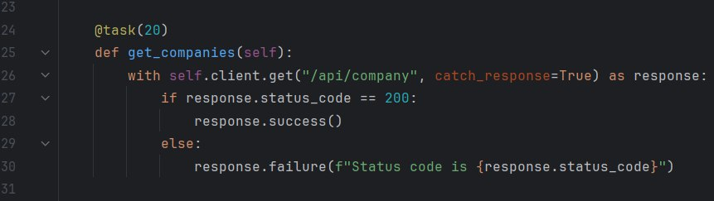
Рисунок 2.33 – Пример «GET» запроса
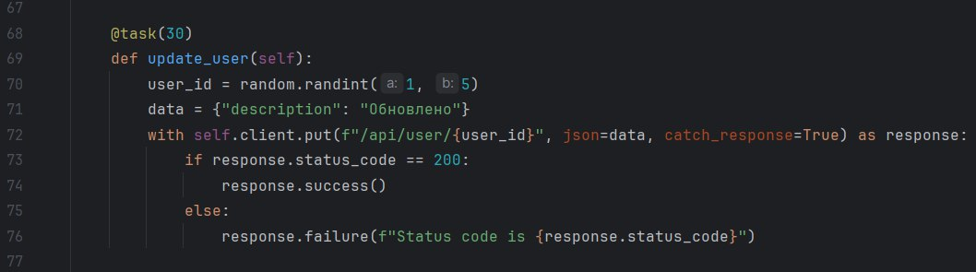
Рисунок 2.34 – Пример «PUT» запроса
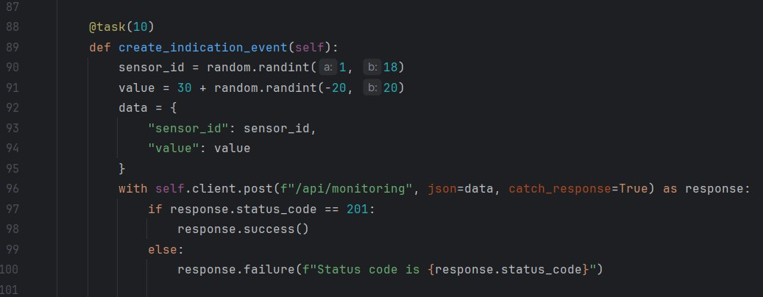
Рисунок 2.35 – Пример «POST» запроса
Запустим «test1.py», результаты запуска представлены на рисунках 2.36, 2.37 и 2.38. Максимальная нагрузка на «CPU» составила 59%, а на диск – 1%.
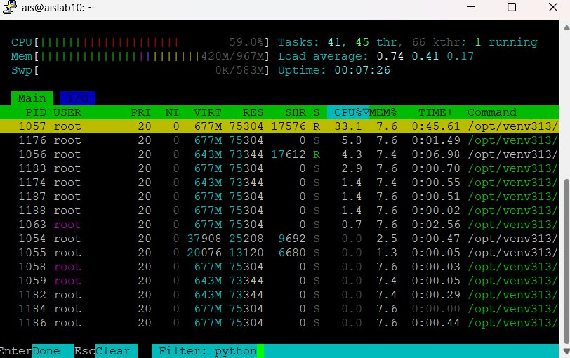
Рисунок 2.36 – «htop» запуска «test1.py»
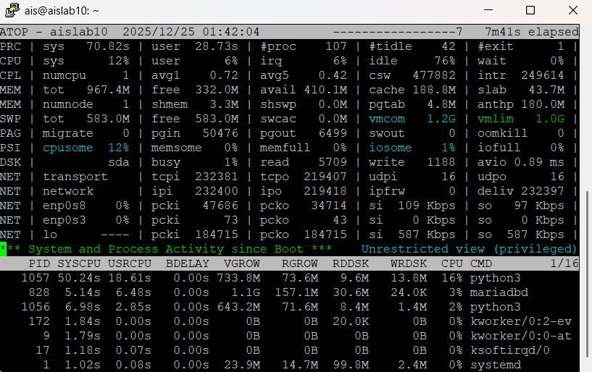
Рисунок 2.37 – «atop» запуска «test1.py»
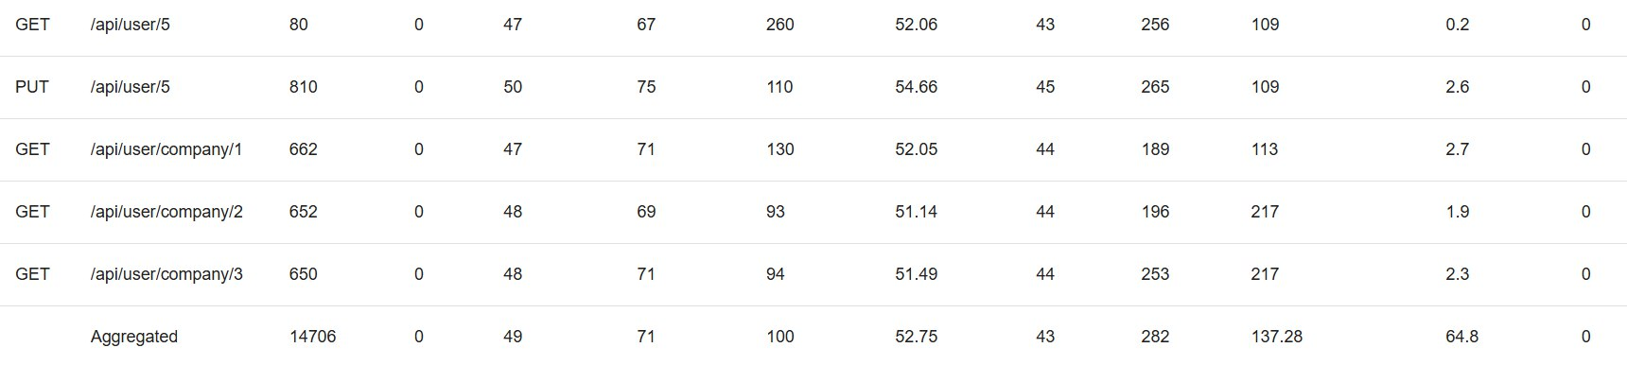
Рисунок 2.38 – «Locust» запуска «test1.py»
Теперь запустим «test2.py» (рисунки 2.39, 2.40 и 2.41), нагрузка на «CPU» составила 66%, а на диск – 2%. Нагрузка на процессор и диск увеличилась, так как в системе стало больше запросов, при этом «POST» запрос тяжелее, чем, например «GET».
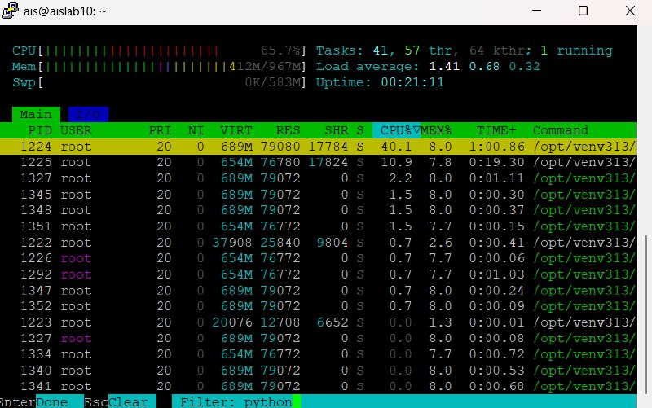
Рисунок 2.39 – «htop» запуска «test2.py»
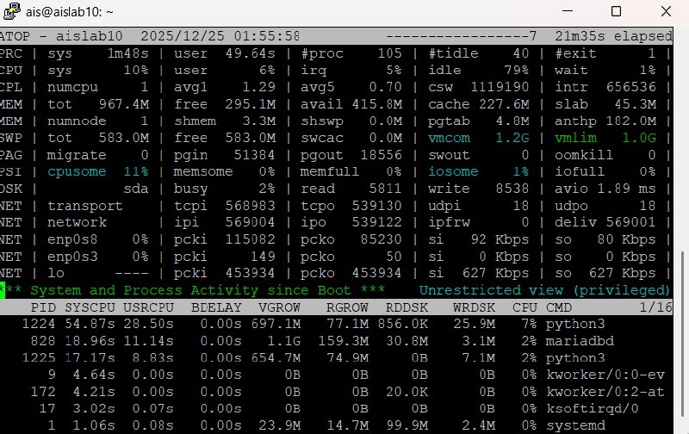
Рисунок 2.40 – «atop» запуска «test2.py»
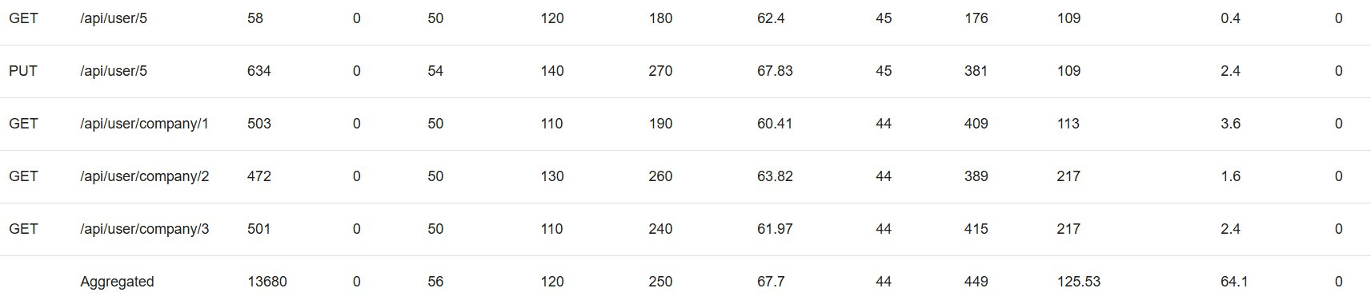
Рисунок 2.41 – «Locust» запуска «test2.py»
Наконец запустим тест «test3.py» и оценим результаты, приведенные на рисунках 2.42, 2.43 и 2.44. Максимальная загрузка на процессор – 100%, на оперативную память 53%, а на диск – 8%; следовательно, наиболее загруженный элемент сервера – это «CPU». Для решения этого можно оптимизировать код либо увеличить вычислительные ресурсы.
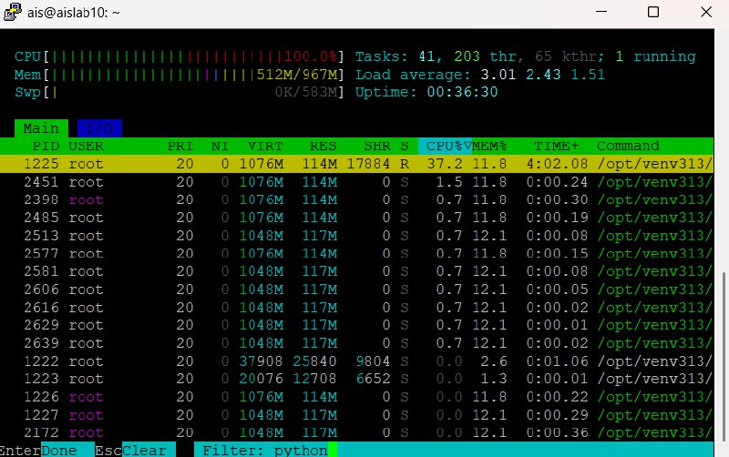
Рисунок 2.42 – «htop» запуска «test3.py»
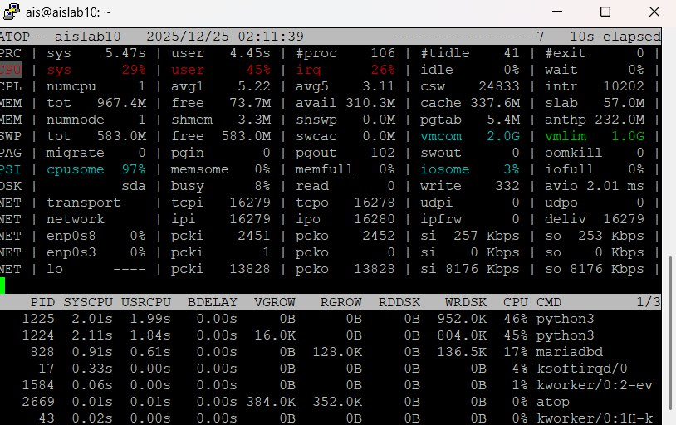
Рисунок 2.43 – «atop» запуска «test3.py»
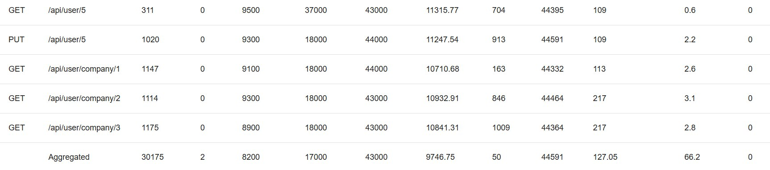
Рисунок 2.44 – «Locust» запуска «test3.py»
Наконец перейдем к созданию интерфейса приложения, для чего установим «Node.js» и «React». Далее нужно реализовать следующие компоненты:
- «api.js» – клиентская библиотека «HTTP-запросов» на основе «Axios» с базовой конфигурацией, автоматическим добавлением «Basic Auth» и обработкой ошибок ответов сервера;
- «auth.js» – модуль для управления авторизацией в приложении, содержащий функции входа, выхода, проверки аутентификации и работы с учётными данными в «localStorage»;
- «EntitySection.jsx» – универсальный компонент «React» для отображения и управления сущностями (CRUD), включающий таблицу данных, модальные окна для операций и фильтрацию по связанным «ID»;
- «IndicationChart.jsx» – визуальный компонент для построения графика показаний датчиков с использованием библиотеки «Recharts», отображающий данные, статусы и границы норм;
- «App.js» – корневой компонент приложения «React», управляющий состоянием аутентификации и рендерящий либо экран входа, либо основную панель управления;
- «Login.jsx» – компонент формы входа с полями для логина и пароля, реализующий аутентификацию через «Basic Auth»;
- «IndicationsWithChart.jsx» – комбинированный компонент для работы с показаниями датчиков, объединяющий загрузку данных, табличное представление и отображение графика с фильтрацией по «ID» датчика;
- «Dashboard.jsx» – основной компонент панели управления, содержащий все секции для работы с сущностями (компании, помещения, пользователи и так далее) и координирующий загрузку данных через «API».
На рисунках 2.45, 2.46, 2.47, 2.48 и 2.49 приведены фрагменты интерфейса веб-приложения.
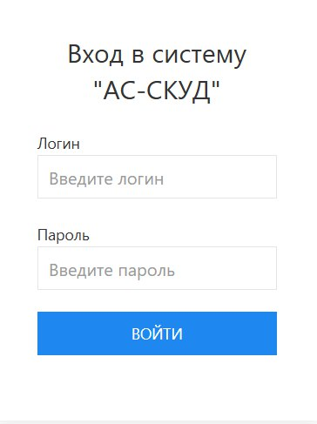
Рисунок 2.45 – Авторизация
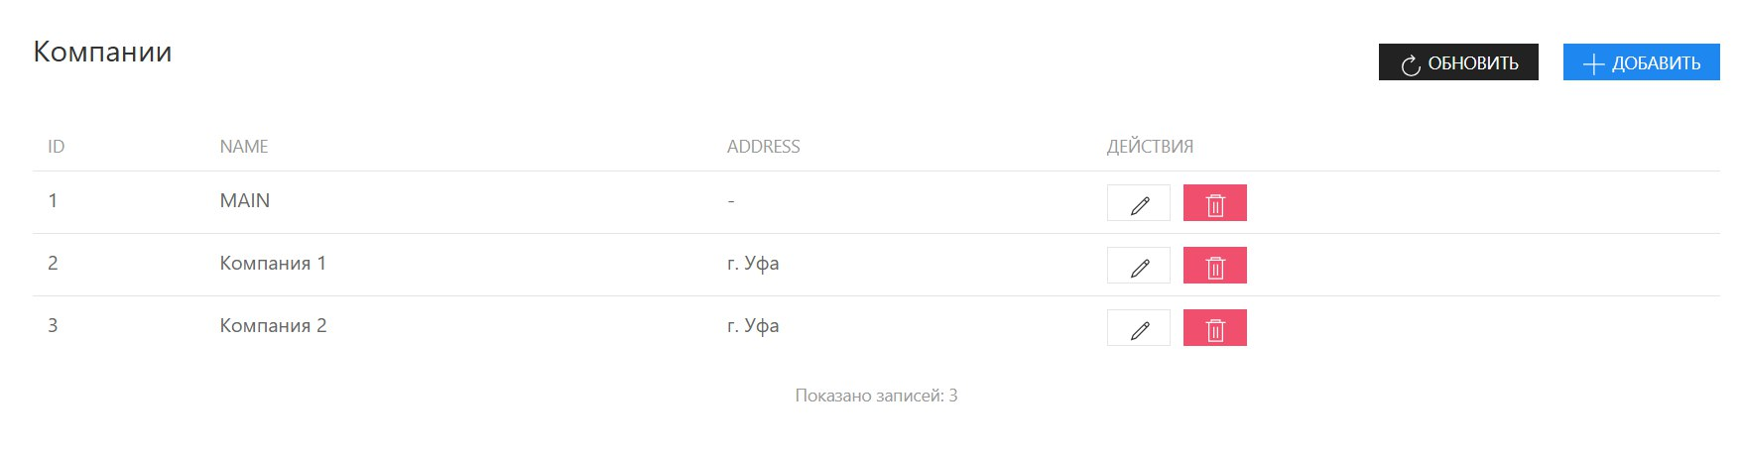
Рисунок 2.46 – Блок «Компании»
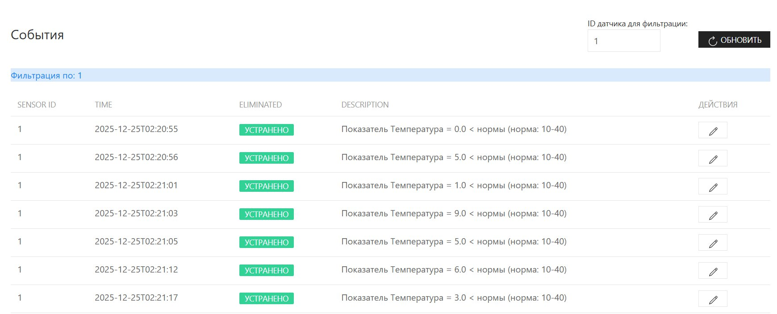
Рисунок 2.47 – Блок «События»
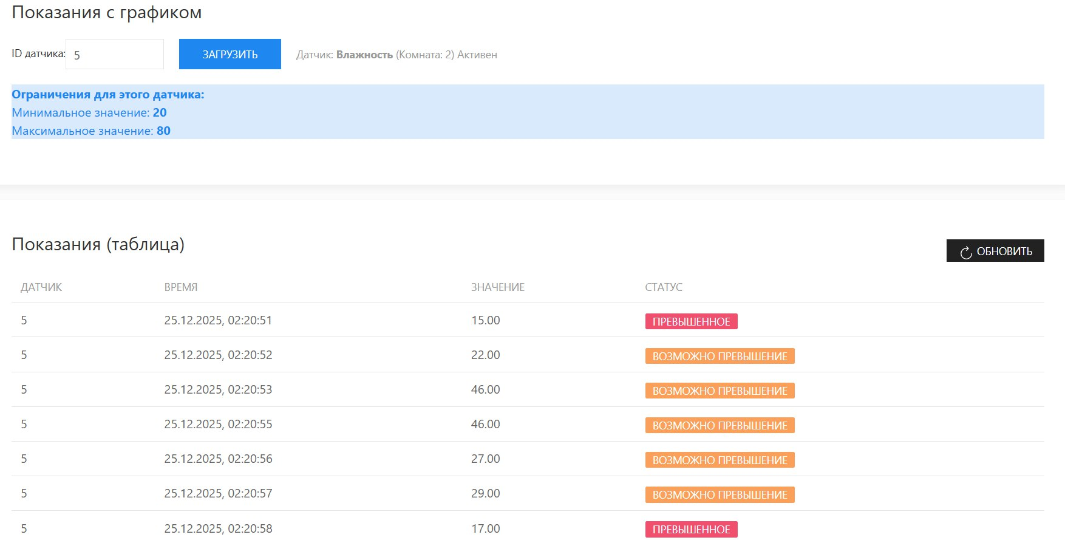
Рисунок 2.48 – Блок «Показания» (таблица)
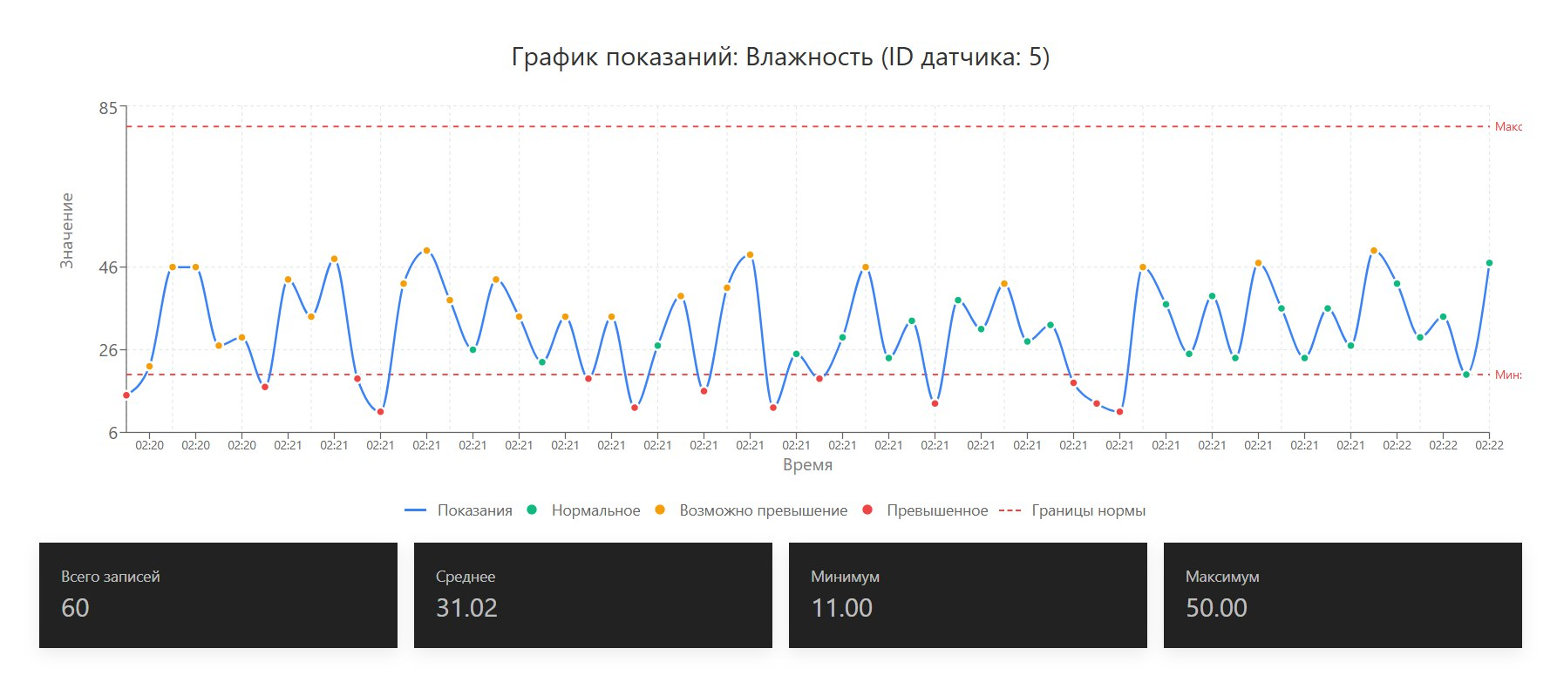
Рисунок 2.49 – Блок «Показания» (график)

Лабораторная работа 3
Для начала загрузим проект на «GitHub», после чего получим результат, приведенный на рисунок 2.50.
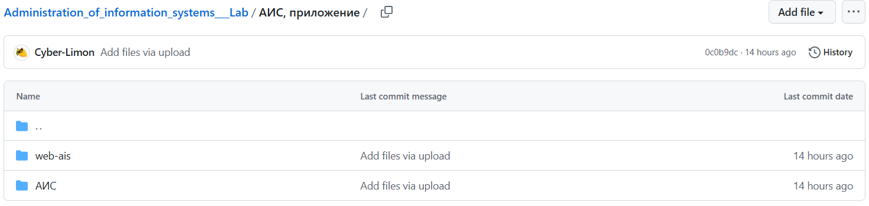
Рисунок 2.50 – Проект в «GitHub»
Теперь развернем и запустим серверную часть программы. Для запуска приложения в «production» (продуктивном, рабочем) режиме необходима настройка дополнительной инфраструктуры на сервере. В первую очередь встроенный веб-сервер приложения не должен использоваться напрямую, так как, как правило, данные веб-сервера не соответствуют требованиям безопасности. Таким образом, запросы к «REST API» должны перенаправляться (проксироваться) через веб-сервер специального назначения. Одним из таких веб-серверов является «Nginx», на рисунке 2.51 представлена типовая схема его использования в качестве прокси-сервера.
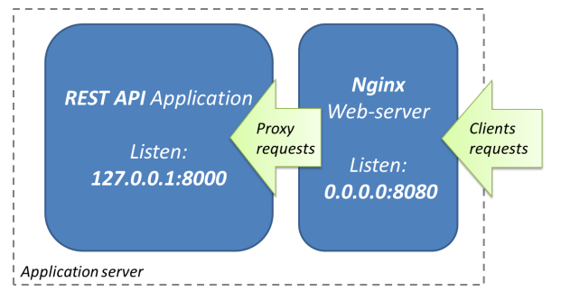
Рисунок 2.51 – Схема использования «Nginx»
Для реализации данной схемы взаимодействия устанавливаем «Nginx», предварительно остановив веб-сервер «Apache», чтобы избежать конфликта доступа на порт 80. Выполняем это командами «systemctl stop apache2» и «systemctl disable apache2», а затем с помощью «systemctl status apache2» проверяем статус «Apache», который должен быть «disabled», как на рисунке 2.52.
Рисунок 2.52 – Статус «Apache»
Установка «Nginx» выполняется командой «apt install nginx», после чего с помощью ввода «nano /etc/nginx/sites-available/backend-app.conf» создадим новую конфигурацию, приведенную на рисунке 2.53.
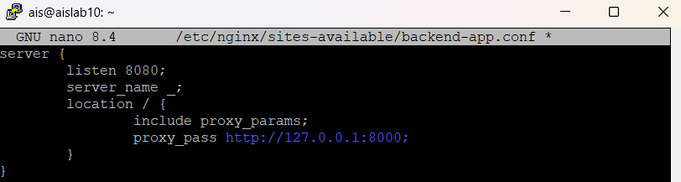
Рисунок 2.53 – Настройка конфигурации
Активируем созданную конфигурацию, создав символическую ссылку (ярлык) на файл конфигурации в директории «/etc/nginx/sites-enabled» командой «ln -s /etc/nginx/sites-available/backend-app.conf /etc/nginx/sites-enabled/». Затем перезапустим «Nginx» и проверим его статус (рисунок 2.54).
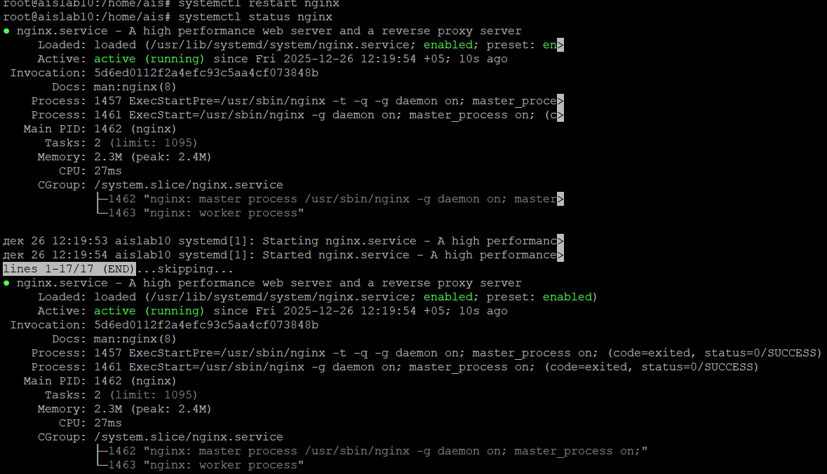
Рисунок 2.54 – Статус «Nginx»
Далее создадим скрипты «run.sh» и «stop.sh», которые приведены на рисунках 2.55 и 2.56, чтобы запускать и останавливать приложение одной командой. Также с помощью команд «chmod +x /opt/AIS/run.sh» и «chmod +x /opt/AIS/stop.sh» определяем данные файлы в системе как исполняемые.
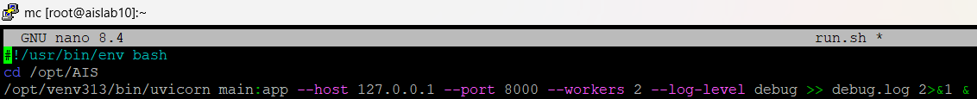
Рисунок 2.55 – Скрипт «run.sh»
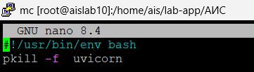
Рисунок 2.56 – Скрипт «stop.sh»
Теперь выдаем права пользователю «ais» на запуск приложения командами «chown -R ais /opt/AIS» и «chown -R ais /opt/venv313».
Переходим к развертыванию клиентской части системы и начинаем со сборки проекта с помощью «npm run build». В рамках текущей схемы развёртывания взаимодействие клиентской и серверной части системы будет выглядеть так, как показано на рисунке 2.57.
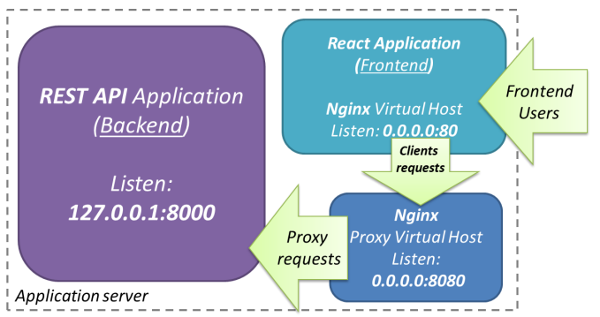
Рисунок 2.57 – Типовая схема взаимодействия компонентов клиент-серверного приложения, развёрнутого на едином сервере
Веб-сервер «Nginx» по умолчанию принимает подключения на портах 80 и 443 (для защищенных соединений) и предоставляет контент из директории «/var/www/html». Таким образом, для предоставления собранного веб-приложения пользователям необходимо создать директорию, указанную в параметре «homepage» в «package.json» и скопировать в эту директорию содержимое папки «build» из проекта (рисунок 2.58).
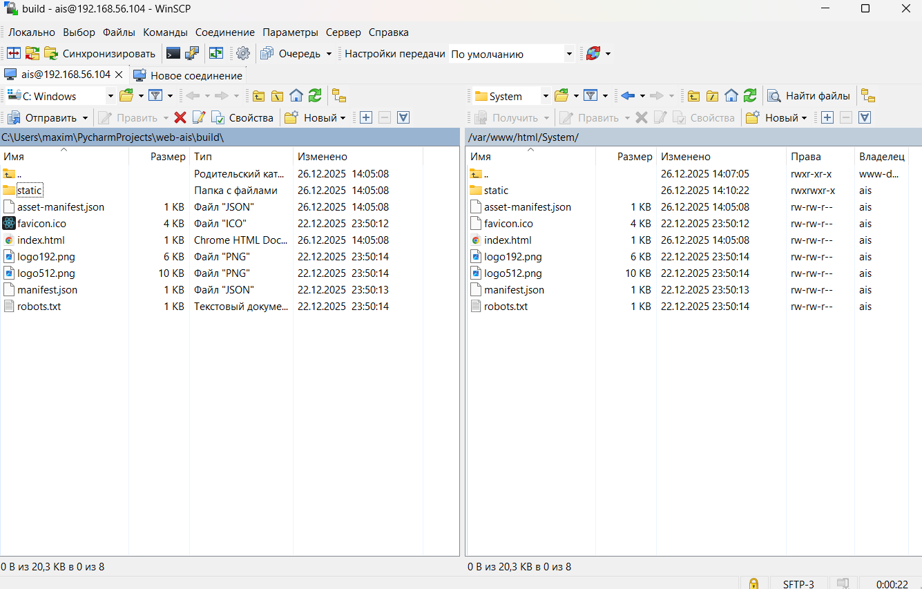
Рисунок 2.58 – Копирование содержимого папки «build»
Затем необходимо выдать права системному пользователю, от которого по умолчанию запускается «Nginx» (пользователь «www-data») командой «chown -R www-data:www-data /var/www/html/System».
Наконец создадим презентацию, которая выложена в репозитории проекта [1].

Вывод
В ходе лабораторной работы мы разработали клиент-серверное приложение для автоматизированной системы «Система контроля и управления датчиками в производственном помещении».

Приложение
- https://github.com/Cyber-Limon/Administration_of_information_systems___Lab – ссылка на репозиторий со всеми файлами лабораторной работы.

